地铁交通线路的建立与查询系统

【问题描述】
以北京地铁线路作为数据来源，建立地铁交通线路与查询系统，为乘客提供乘坐地铁出行的便捷服务。
采用文件的形式有效组织存储不同站点的相关信息（如：是否是换乘站点，该站点附近的相关景点信息等），可以实现有效的查询；建立包含多条线路的地铁交通网，实现不同站点之间的最短路径等需求的求解，以图形界面的方式提供给用户。
【基本要求】
选择北京地铁1号线，2号线，5号线，6号线，10号线等作为数据来源，建立地铁交通线路。
1、建立各个站点信息（包含所有换乘站点，其它站点可以有选择的添加，但要求每条线路中非换乘站点至少要包含8个站点）。
2、建立包含1号线，2号线，5号线，6号线，10号线在内的地铁交通网，边上权值表示站点之间的路径长度或运行时间。
3、可以根据需要，在地铁交通网中实现添加和删除站点的功能。
4、求解给定任意2个站点之间的最短路径（图形界面演示）。
5、求解给定任意2个站点之间换乘次数最少的路径（图形界面演示）。
6、求解给定2个站点之前的多条候选路径（至少3条），并输出。
【输入】
- 各站点及线路信息（可读取文件获取）。
- 地铁交通网信息，包括：站点名称、距离等。
- 待求解路径的2个站点名称。
【输出】
程序应该能够显示下列内容：
- 所有站点的存储显示
- 建立的地铁交通网（图形显示）
- 求得的最短路径显示（图形显示）
- 求得的最少换乘次数路径显示（图形显示）
- 求得的多条候选路径（至少3条）显示，图形或直接输出路径序列。
【实现提示】
1、本题应该涉及下面的数据结构：
（1）文本文件：存放站点相关信息以及求得的最短路径信息等
（2）图：建立地铁交通网。图中顶点表示站点，以边表示路径，边上权值表示站点之间的路径长度或运行时间。
2、过程提示：
地铁交通查询：
- 由不同线路的信息，建立地铁交通网络。
假设如下图所示，选择1号线，2号线，5号线，6号线，10号线作为数据来源，站点的选择见基本要求。
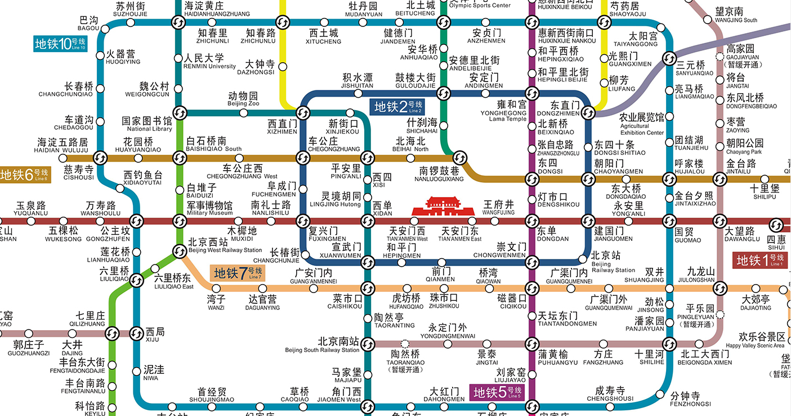
- 由指定的2个站点，求最短路径。
例如：求国贸到西直门的最短路径。
- 由指定的2个站点，求换乘次数最少的最短路径（有可能存在多条换乘次数相同的路径，选择其中最短的路径）。
【扩展要求】
（1）在求最短路径过程中的图形动态演示。
（2）对于其中的包含旅游景点的站点，存储相关信息，扩展线路查询功能，可以按照景点名称关联到站点，进行查询。
（3）结合其它交通工具，如：公交车，实现线路换乘查询。
（4）可以自行根据本题目程序的实际应用情况，扩展功能。
【检查计划】

第一次检查
1．问题需求分析，系统的基本功能设计
2．数据结构设计
3．程序结构原型

第二次检查
使用自带的数据，演示程序的功能（代码，测试数据），包括地铁线路构建，最短路径求解等。

第三次检查
使用自带的数据，演示程序的功能（代码，测试数据），在路径求解等功能的基础上，进行图形界面的展示。

最终检查
1．文档齐全
2．根据测试数据，运行程序；演示时适当地讲解，并且回答问题
3．扩展功能的演示

